**FIȘĂ DE LUCRU: INFORMATICĂ APLICATĂ – L9. SISTEME DE MANAGEMENT AL CONȚINUTULUI (II)**

MICROSOFT SHAREPOINT ÎN ARHITECTURĂ SaaS OFFICE 365 (II):

* Arhitectura Navigării și UI
* Arhitectura de Securitate

**ENUNȚ:** Folosind rolul de *Power User* atribuit contului de Office 365*,* se va implementa un portal colaborativ de management al activităților școlare, prin customizarea funcționalităților CMS disponibile în platforma Microsoft SharePoint O365.

Etapa II: Arhitectura interfeței și a navigării: pagini, look& feel UI/teme, navigare Quick Launch, navigare Top Link Bar

Etapa III: Arhitectura securității: moștenire/derivare drepturi de securitate, permisiuni, grupuri, niveluri de securitate

**PRELIMINARII (15 min):**

* Arhitectura paginii Microsoft SharePoint: pagini webpart, pagini wiki, pagini .aspx

<https://docs.microsoft.com/en-us/sharepoint/dev/solution-guidance/sharepoint-pages-and-the-page-model>

* Container de conținut în pagină Microsoft SharePoint: web part, app part

<https://support.office.com/en-us/article/using-web-parts-on-sharepoint-pages-336e8e92-3e2d-4298-ae01-d404bbe751e0>

* Microsoft SharePoint Look & Feel: teme

<https://docs.microsoft.com/en-us/sharepoint/branding-sharepoint-online-sites-modern-experience>

<https://docs.microsoft.com/en-us/sharepoint/dev/declarative-customization/site-theming/sharepoint-site-theming-overview>

* Arhitectura de Securitate: niveluri de securitate, permisiuni, grupuri de acces

<https://docs.microsoft.com/en-us/sharepoint/understanding-permission-levels>

**CERINȚE:**

1. **Instanțierea și popularea paginilor (15 min).** Se va instanția o pagină *Web Part: Orar.aspx*, cu următoarele specificații:
   1. Se va alege un layout de conținut din cele predefinite
   2. Se va popula cu listele instanțiate în Etapa I
   3. Pentru fiecare listă din pagină, se va modifica *Vizualizarea predefinită* cu una din *Vizualizările* instanțiate în Etapa I.

Referințe: Demo exercițiul 1 ( ”Pagini Web Part Microsoft SharePoint”)

Livrabil: captură ecran cu layout-ul paginii *Orar.aspx*

1. **Customizarea navigării (10 min).** Pornind de la arhitectura implicită de customizare Microsoft SharePoint (*Look & Feel*), se vor personaliza componentele de navigare:
   1. Meniul *Quick Launch:* navigare către listele intanțiate în Etapa I
   2. Meniul *Top Link Bar*: navigare către pagini (pagina *Orar.aspx)*
   3. Pagina *Orar.aspx* va fi setată ca și *Homepage*

Referințe: Demo ecran exercițiul 2. ( ”Customizare navigare Microsoft SharePoint”)

Livrabil: captură ecran cu evidențierea componentelor de navigare

1. **Customizarea interfeței (10 min).** Pornind de la arhitectura implicită de customizare Microsoft SharePoint (*Look & Feel)*, se va personaliza *tema* interfeței prin:
   1. Logo portal
   2. Tema portal prin alegerea și customizarea template-ului (paleta cromatică, font-uri etc)

Referințe: Demo ecran exercițiul 3. (”Customizare UI Microsoft SharePoint”)

Livrabil: captură ecran cu interfața portalului

1. **Definirea unei scheme de securitate (20 min).** Se va defini o arhitectură de securitate la nivel subsite/listă/element de listă pentru subsite-ul *2020 – 2021*,prin:

**Nivel subsite (subsite *2020 - 2021*)**

* 1. Oprirea moștenirii securității de la nivelul părinte (*MyUniNet)*
  2. Eliminarea oricărui access securizat (grup/user), în afară de grupurile predefinite, instantiate la oprirea moștenirii
  3. Crearea la nivel de subsite, a unui grup de utilizatori cu permisiuni de tip *Contribute*, ce se va popula cu username-ul unui coleg
  4. Configurarea unei permisiuni de tip *Edit* pentru un utilizator individual (username coleg – diferit de pct. 4c)

**Nivel listă (lista *Profesori / Discipline*)**

* 1. Oprirea moștenirii securității de la nivelul părinte (subsite *2020 – 2021)*.
  2. Suprascrierea securității alocate userului 4d, cu o permisiune de tip *Read*.

**Nivel item listă (lista *Materiale*)**

* 1. Oprirea moștenirii securității de la nivelul părinte (subsite *2020 – 2021).*
  2. Selectarea unui item de listă (document încărcat în prealabil) și oprirea moștenirii securității de la nivelul părinte (lista *Materiale*)
  3. Configurarea unei permisiuni de tip *Edit* pentru item (document) pentru un utilizator individual (username coleg – diferit de pct. 4c, 4d)

Testarea scenariilor de securitate nivel subsite/nivel listă de către userii cu permisiuni configurate:

* User 4i. are acces *Edit* doar la nivel de item de listă, fără a avea acces la nivel de listă *Materiale*
* User 4f are acces restricționat, *Read*, pentru listele *Profesor/Discipline*
* User 4c are acces *Contribute* la nivel de liste

Referințe: Demo ecran exercițiul 4. ( ”Customizare securitate Microsoft SharePoint”)

Livrabil: captură ecran a configurării securității la nivel de subsite/liste/element listă

**Livrabil final: toate capturile de ecran vor fi agregate într-un singur livrabil document .docx/.pdf**

**Preliminarii**

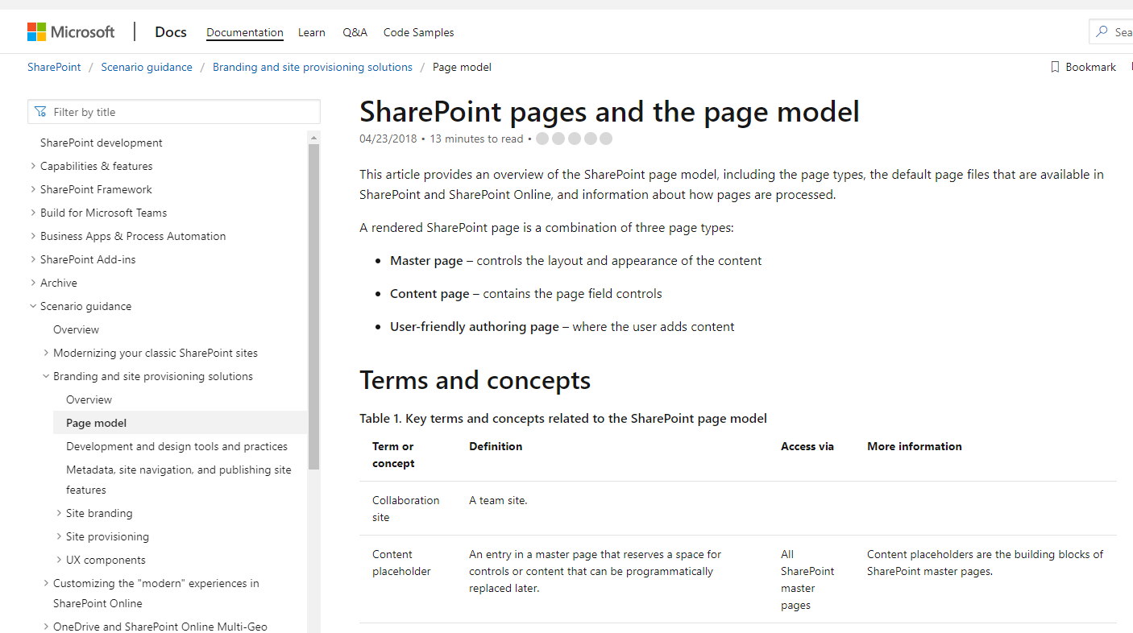

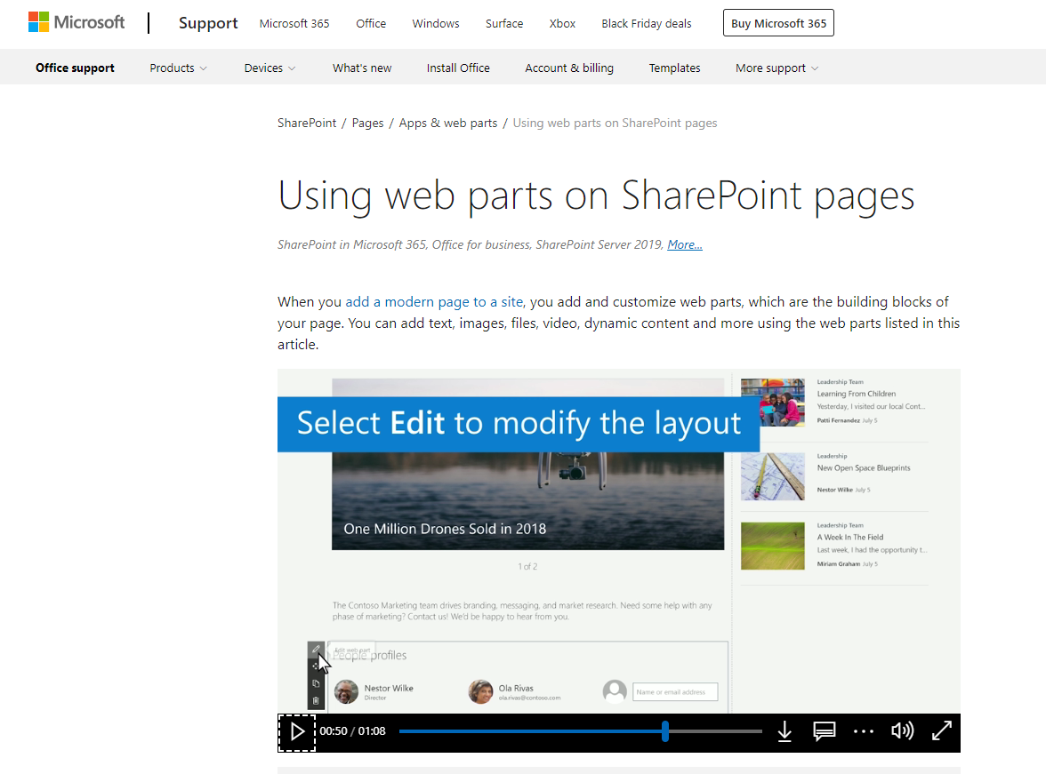

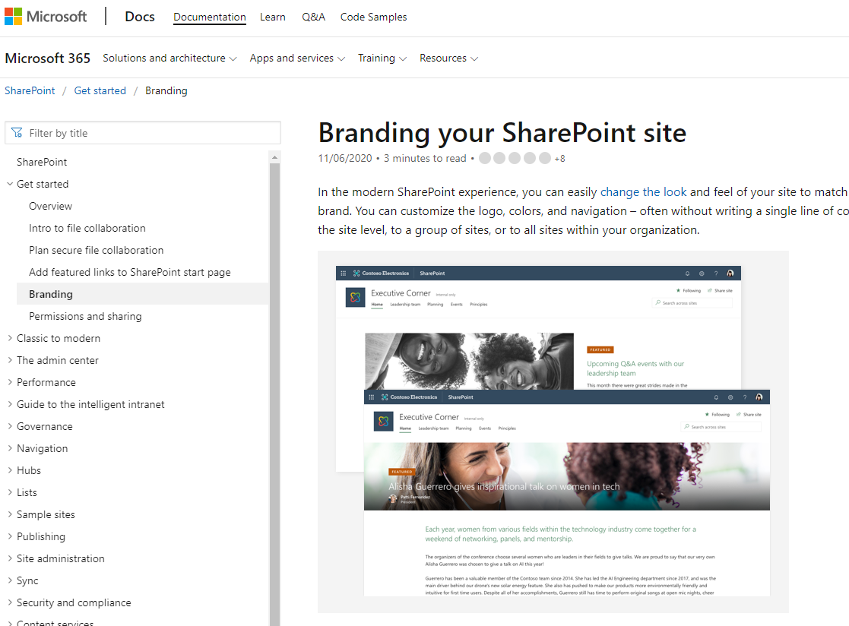

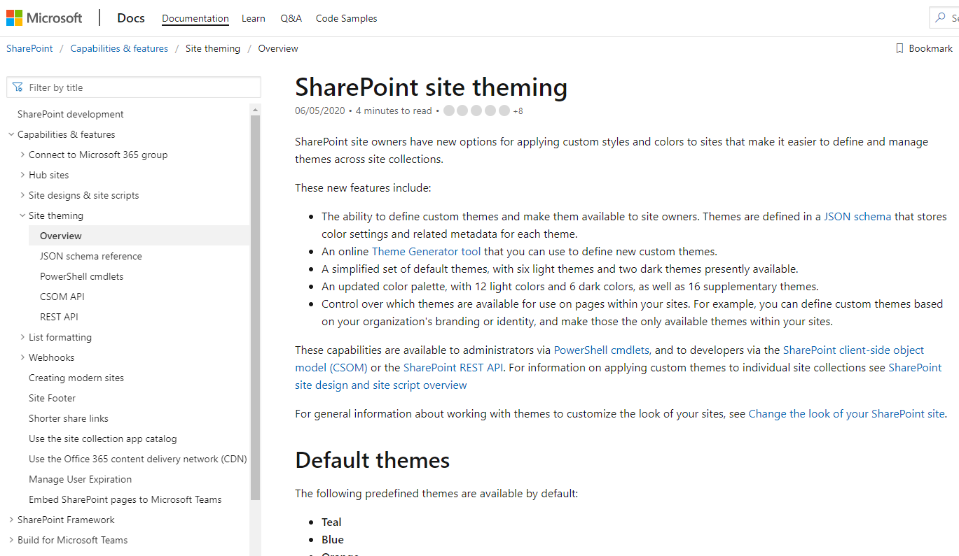

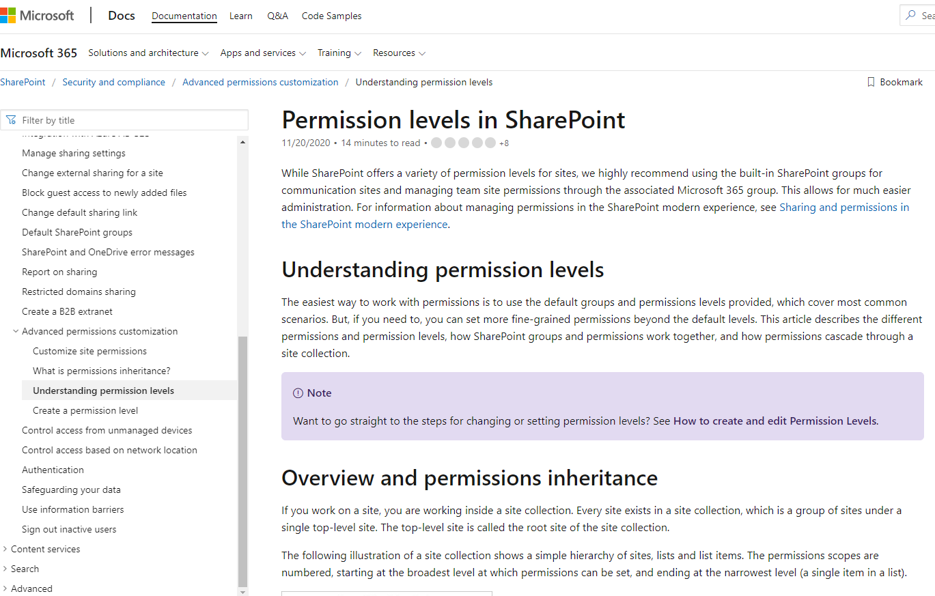

**1.**

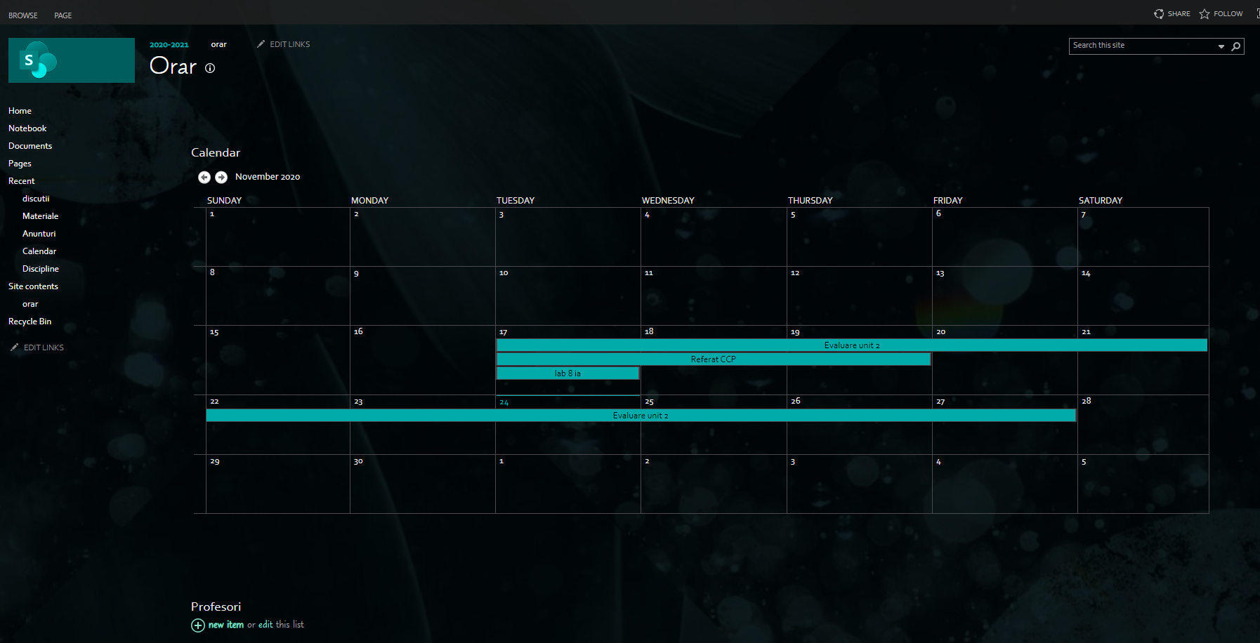

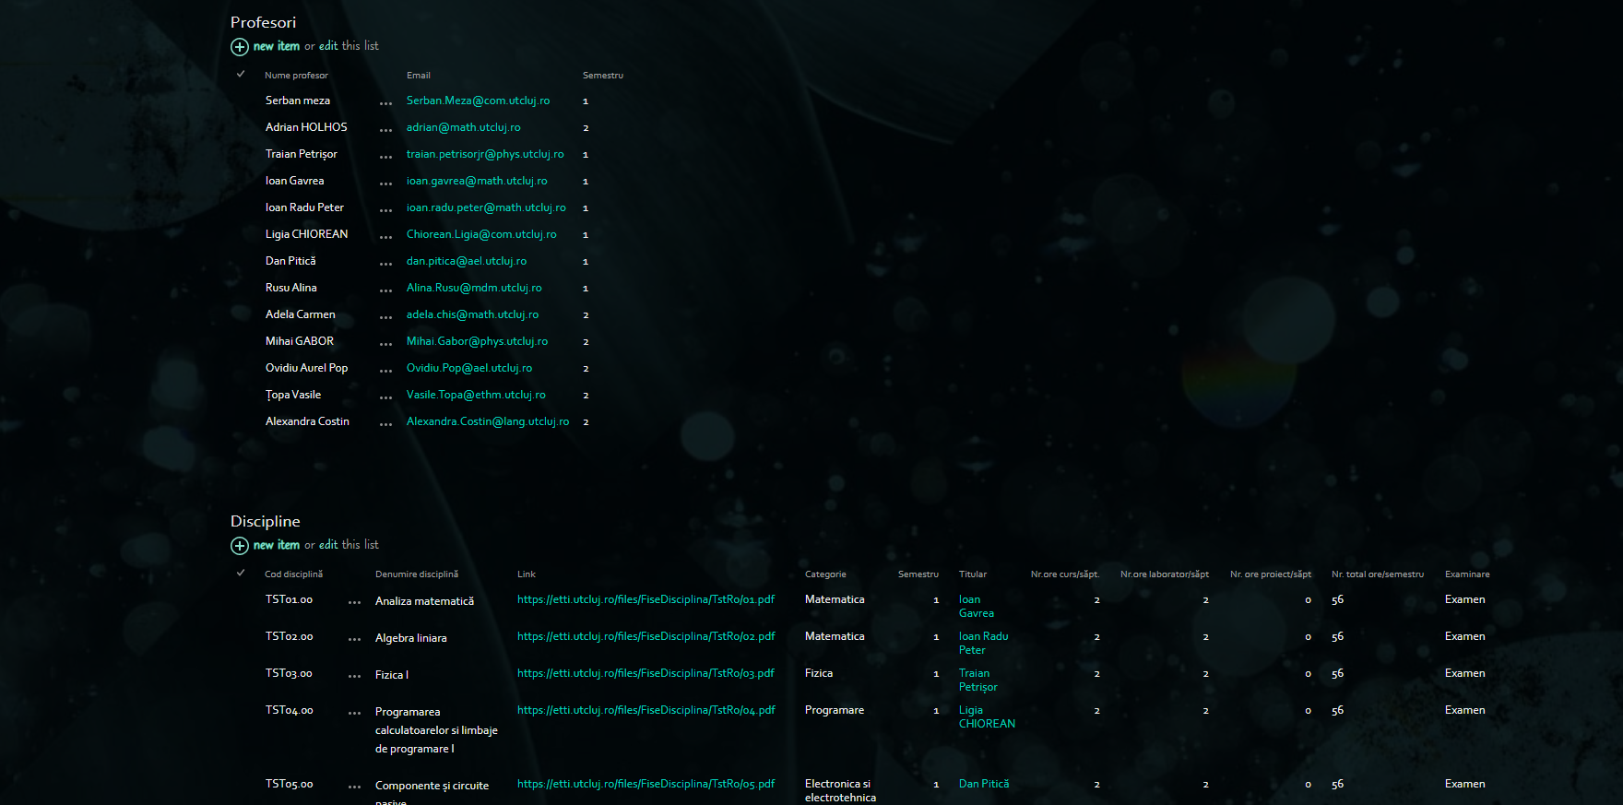

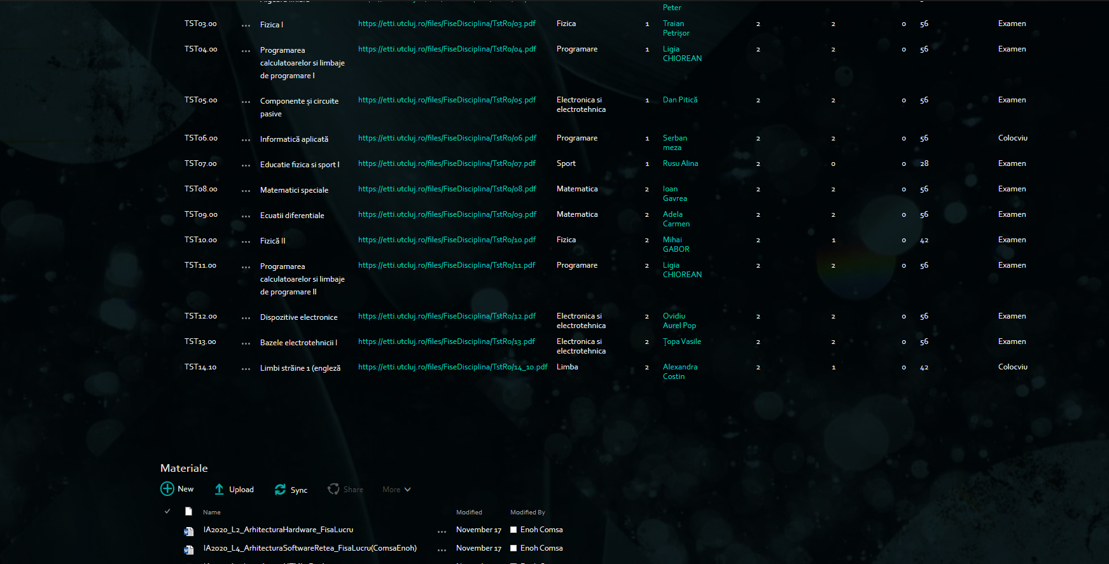

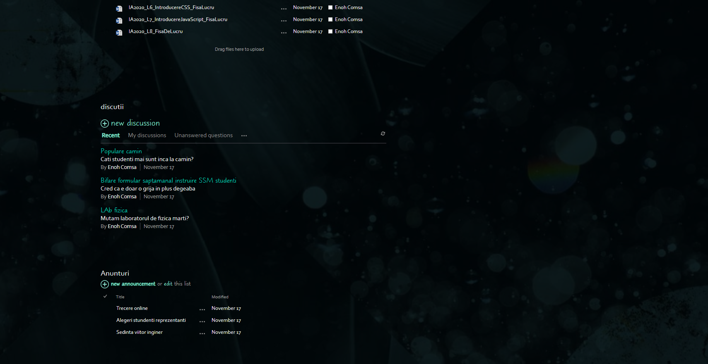

**c.**

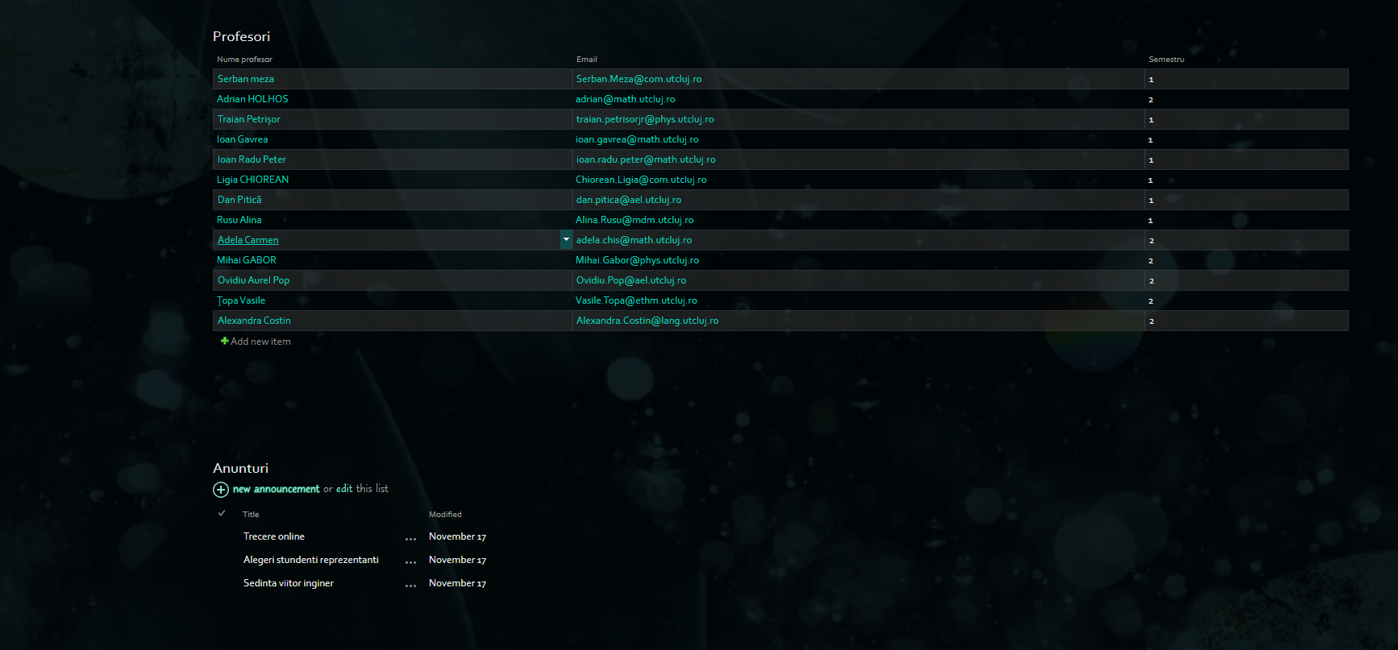

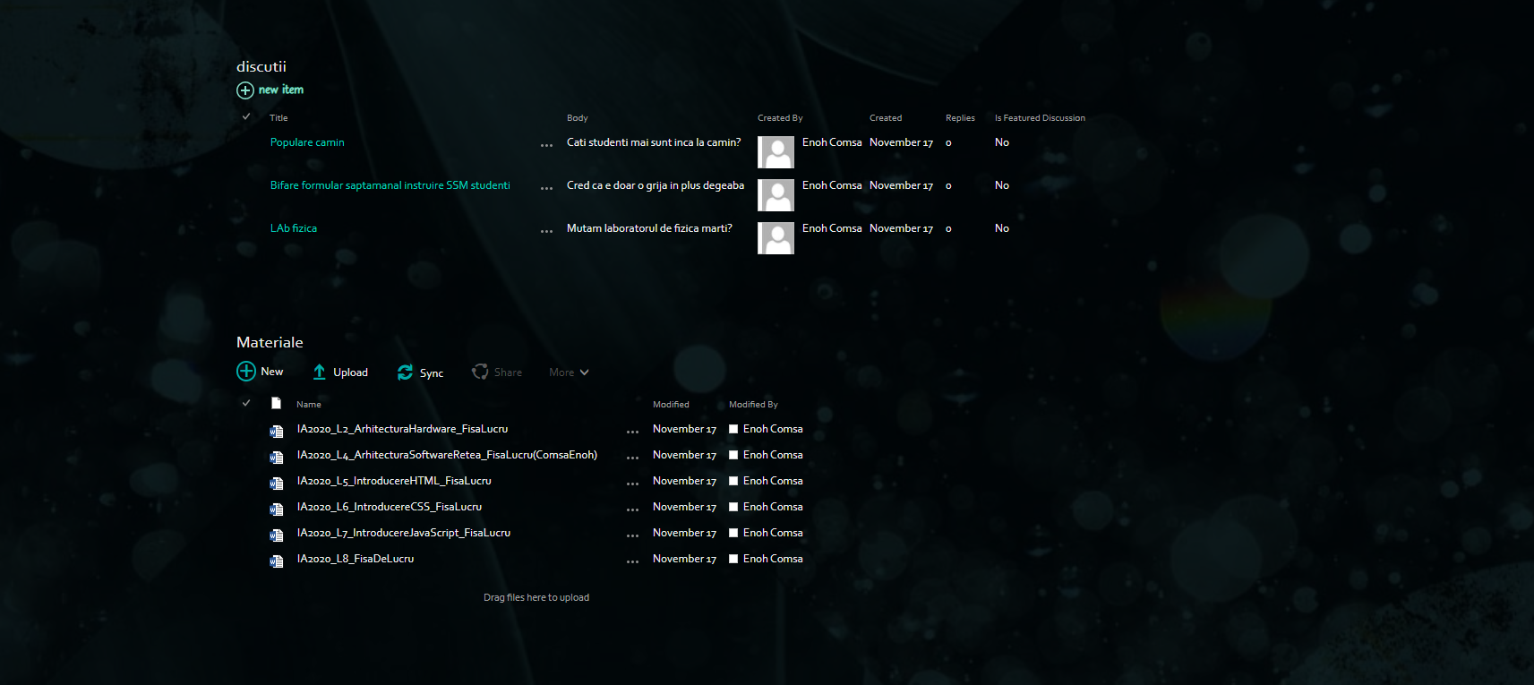

**2**

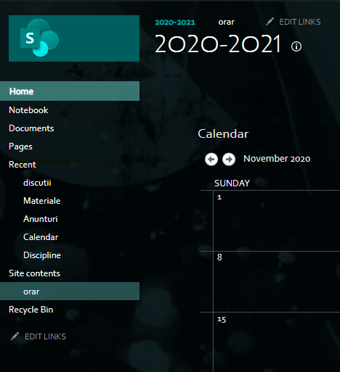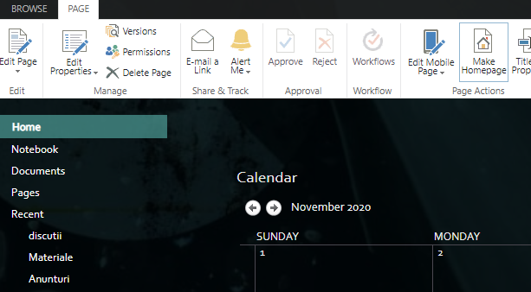

**3.**

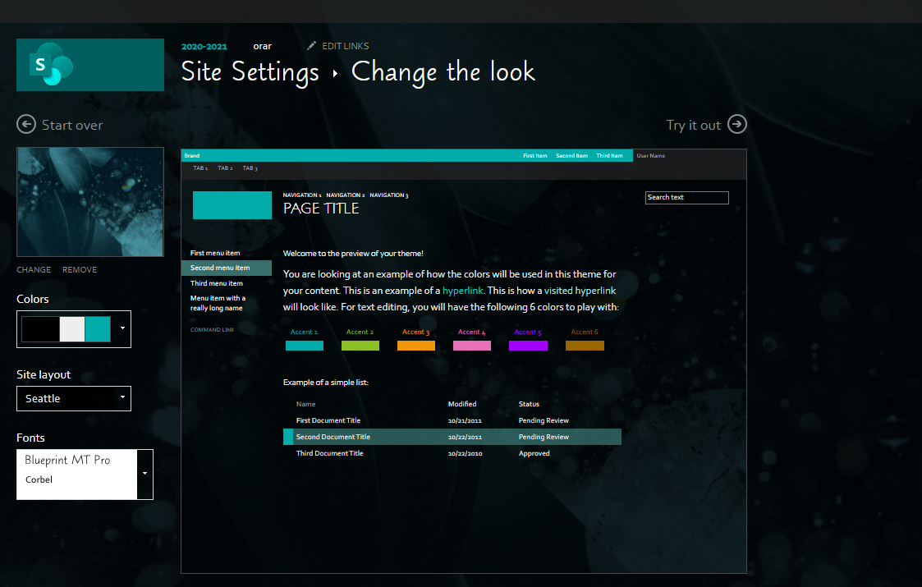

**4.**

